長期記憶形成の仕組み

S1　A組　36番　前川 隼輝

概要

　2017年12月24日の朝日新聞デジタルに以下のような記事を見つけました。

# *長期記憶の仕組み解明　基礎生物学研、認知症薬開発に光*

[*https://www.asahi.com/articles/ASKDP3W0TKDPOIPE00R.html*](https://www.asahi.com/articles/ASKDP3W0TKDPOIPE00R.html)

この記事は、2017年11月21日の基礎生物学研究所のプレスリリースに繋がります。

*長期記憶形成に必須な分子メカニズムを特定 ～タンパク質の設計図を神経樹状突起へ局在化させる因子が不可欠～ - 基礎生物学研究所*

[*http://www.nibb.ac.jp/press/2017/11/21.html*](http://www.nibb.ac.jp/press/2017/11/21.html)

人間にとって、特に私たち学生にとって長期記憶は非常に重要なものです。

古い日々の大切な思い出、勉強して覚えた数えきれないほどの知識、すべて長期記憶となって脳の中にあり、そこらで見かけた車のナンバーのようなすぐ忘れてしまうであろう短期記憶とは異なります。今回私はこの研究を簡潔に説明して、脳についての知識を深めることができたらと思います。

事前知識

プレスリリースを読んで、当たり前ですが、中学三年生の時点で習っていない数多くの知識が必要とされることに気付いたので、以下にまとめます。

神経細胞(ニューロン)

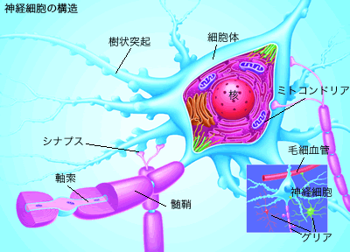

　生物の脳はたくさんの神経細胞(右図 *1)によってできています。人間の場合、脳全体でその数は千数百億個にものぼります。

この細胞は電気信号を介して他の細胞とやりとりすることで、脳の情報処理能力を実現しています。他の細胞とほとんど同じように、核がありミトコンドリアもいますが、違う点としては細胞から突起が出ていることにあります。

この突起には２種類あり、複数存在する”樹状突起” と一本のみ存在する”軸索”があります。

樹状突起は他の神経細胞の軸索とつながっていて、いわば他の細胞からの電気信号の”入力”としての機能を果たしています。

反対に、軸索は他の細胞の樹状突起とつながっていて、いわば他の細胞への電気信号の”出力”としての機能を果たしています。

　神経細胞は電気を扱っているため、神経細胞の密集した脳の中で電気信号が干渉しあわないように、軸索には髄鞘(ずいしょう)と呼ばれる絶縁体の層があります。しかし髄鞘はところどころで切れており、軸索がむき出しになっている部分があります。この部分はランヴィエ絞輪(こうりん)と呼ばれ、ここでは神経細胞が出力した電気信号が増幅され、次の絞輪に電子の移動によって伝えられます。髄鞘が

ない軸索もあるそうですが、その場合、電気信号は軸索内をイオンを操るタンパク質の連続的な働きによって伝わるので、髄鞘がある軸索の電子の移動による電気信号の伝導には速度的に敵いません。そんなわけで髄鞘のおかげで高速な電気信号の伝導ができるわけですが、そんな軸索も導線のようにただ電気を流すものではないので、脳内での電気信号は光の速度でやり取りされるわけでもなく、たかだか100m/sほどのようです。せっかく電気を使っているのですから、もっと高速にやり取りしてほしいなあと思ったりもしました。

　さきほど樹状突起と軸索はつながっていると説明しましたが、その結合部分の軸索側を”前シナプス”、樹状突起側を”後シナプス”と呼び、結合部分全体をまとめて”シナプス”と呼びます。そして、このシナプスを大きくし、シナプスに存在するAMPA受容体と呼ばれる、電気信号の伝達を請け負い、学習・記憶に必須の役割を果たしている部分の数を増やすことは、長期記憶を形成することに繋がります。この過程は”シナプス強化”と呼ばれています。

RNA/DNA

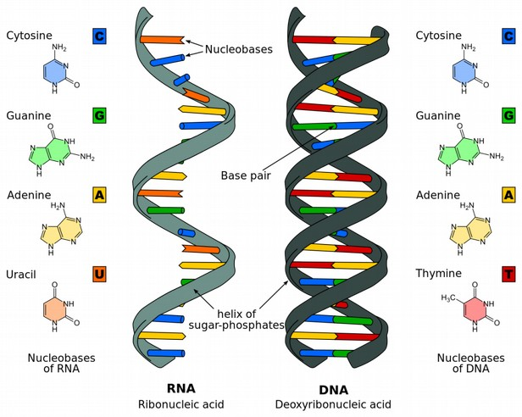　有名なDNAと、中学校だとまだ習っていないであろうRNA。(左図 *2)

　DNAは生物の形質を決める遺伝情報を保持しており、二重らせん構造をしています。DNAはヌクレオチドが繋がった構造をしていて、ヌクレオチドは、デオキシリボースと呼ばれる糖、リン酸と呼ばれる物質、４つの種類がある塩基と呼ばれる物質の３つからなります。その中でも、４種類の塩基の組み合わせによって、遺伝情報は生まれてきます。

　RNAはタンパク質の合成に使うためにDNAから作られるもので、特徴としては、４種類の塩基のうちひとつだけが違うものになっていることと、二重らせん構造ではなく単なる一本鎖であることがあげられます。DNAが遺伝情報が記録された本だとすると、RNAはページのコピーのようなもので、実際にタンパク質を合成する過程で利用しやすいような構造をしています。

メッセンジャーRNA (mRNA)

　タンパク質はアミノ酸が連結してできており、そのタンパク質のアミノ酸の種類と順序を指定するRNAがmRNAです。

局所的タンパク質合成

　神経細胞においては、mRNAを解読してタンパク質を合成する作業が細胞内だけでなく樹状突起や軸索でも行われます。このように細胞本体から離れた部分で行われるタンパク質の合成を”局所的タンパク質合成”と言います。

このタンパク質合成に使われるmRNAは、細胞本体から”RNA顆粒(かりゅう)”と呼ばれる形で樹状突起や軸索へ輸送されます。

解説

　長期記憶の形成にはシナプス強化が不可欠です。そしてシナプス強化のためには、後シナプスでの局所的タンパク質合成が不可欠だと考えられているそうです。

そして、それにはRNA顆粒が細胞本体から樹状突起へと輸送されることが必要ですが、そのRNA顆粒の働きが実際に長期記憶の形成に必要なものなのかは、未解決のままでした。

この研究ではRNA顆粒の重要な構成因子”RNG105”に注目し、RNG105を欠損したマウス(RNG105 cKOマウス)を作成し、それを用いてRNG105が長期記憶にもたらす影響を調べたそうです。

その結果(以下には結果のうちのいくつかを示しました):

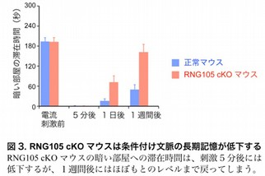条件付き文脈テスト (自由に行き来することができる、明るい部屋と暗い部屋が繋がった装置が用いられる。通常マウスは暗い部屋を好み、自然とそちらでの滞在時間が長くなる。しかし暗い部屋に入った時、マウスに微弱な電流を流し不快な経験をさせると、それを記憶しそれ以降は電流なしでも暗い部屋での滞在時間が短くなる。) において暗い部屋での滞在時間を計測したところ、

RNG105 cKOマウスは短期記憶は形成されたものの、長期記憶の形成は著しく妨害されていることが明らかになったそうです。(左図 *3)

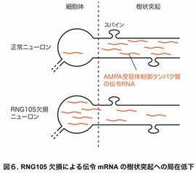

またRNG105 cKOマウスでは特定のmRNA、特にAMPA受容体制御タンパク質と呼ばれる、AMPA受容体を後シナプス上につなぎとめるタンパク質のmRNAが細胞本体にとどまり、樹状突起で不足していることがわかりました。よって、後シナプスで合成されるAMPA受容体制御タンパク質が不足し、長期記憶の形成が困難になっていると考えられました。(右図 *4)

実験の結果から、RNG105が特定のmRNA、特にAMPA受容体制御タンパク質mRNAを樹状突起上にとどまらせ、それをもとに後シナプス付近でAMPA受容体制御タンパク質を合成することが、シナプス強化、つまり後シナプスを大きくし、AMPA受容体を後シナプス上につなぎとめることに必要だと考えられたそうです。

参考文献

*1: ニューロン | 脳について | 理化学研究所 脳科学研究センター(理研BSI)

<http://www.brain.riken.jp/jp/aware/files/neuron.gif>

*2: DNA Genes Genetics

<http://www.basicknowledge101.com/categories/images/DNA_RNA.png>

*3, *4: プレスリリース - 長期記憶形成に必須な分子メカニズムを特定 ～タンパク質の設計図を神経樹状突起へ局在化させる因子が不可欠～ - 基礎生物学研究所

<http://www.nibb.ac.jp/pressroom/news/images/171121/fig3.jpg>

<http://www.nibb.ac.jp/pressroom/news/images/171121/fig6.jpg>